Název školy: **Střední průmyslová škola, Ostrava - Vítkovice, příspěvková organizace**

Autor: Ing. Zdeňka Macháčková

Datum 22. 7. 2012

Název VY_32_INOVACE_10.2.1 Číslo projektu: CZ.1.07/1.5.00/34.0125



Téma: Pohoda - založení účetní jednotky a otevření účetnictví - pracovní list

Anotace: Tento materiál slouží k vysvětlení, jakým způsobem založit účetní

jednotku. Zároveň popisuje, jakým způsobem se co nejrychleji pohybovat v účetním programu Pohoda.

**Účetní program POHODA**

**Nejpoužívanější znaky a klávesy**

**F1 zobrazení nápovědy**

**F4 rozbalení seznamu**

**F5 otevření agendy seznamu**

**F7 přechod do záznamu zadaného pořadového čísla**

**F9 editace záznamu**

**Rychlá nápověda**:

**F1 zobrazení obecné nápovědy**

**Alt F1 podrobná nápověda**

**SHIFT F1**

**CTRL F1**

**Rychlé přesuny v jednotl. agendách (klávesové zkratky agend):**

**CTRL A adresář**

**CTRL B banka zaúčtování bankovních výpisů**

**CTRL D deník**

**CTRL F vydané faktury**

**CTRL H pokladna zaúčtování hotovostních dokladů**

**CTRL M dlouhodobý majetek**

**CTRL P přijaté faktury**

**CTRL U účetní jednotky**

**Klávesové zkratky funkcí:**

**Vložit záznam INSERT (např. zadání nové položky)**

**Kopírovat záznam CTRL C**

**Uložit záznam CTRL Enter**

**Smazat záznam CTRL Delete,**

**Skok o úroveň výše**: **Enter**

**Setřídění agendy** **nad sloupcem 2x klikni myší**

**Sestavy**: **CTRL T**

**(deník, hlavní kniha, rozvahy, inventární seznamy, apod.)**

**Výběr firmy**: **soubor/účetní jednotka**

**Zavedení účetní jednotky:**

Jestliže poprvé otevřete účetní program Pohoda, objeví se Vám tabulka **Průvodce zavedením účetní jednotky**. Zde si vyberete typ účetnictví, které chcete vést. Můžete volit z variant:

* Účetnictví (dříve Podvojné účetnictví)
* Daňová evidence (dříve Jednoduché účetnictví)

Pokud zvolíte **Účetnictví** (**dříve PÚ**) a stisknete tlačítko **Další**, můžete si vybrat účetnictví pro podnikatele, účetnictví pro nevýdělečné organizace nebo příspěvkové organizace. V další tabulce zatrhněte volbu **Založit novou účetní jednotku**, následně stiskněte tlačítko **Dokončit** a vyplňte formulář agendy – zadejte údaje o Vaší firmě do agendy Účetní jednotky.

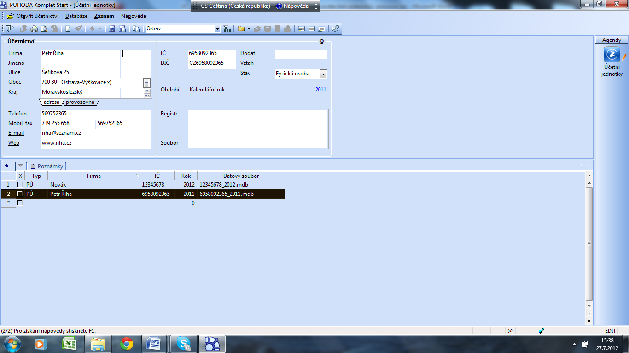

Pro každý údaj je možné vyvolat podrobnou nápovědu pomocí kombinace kláves CTRL + F1.

Pokud je u fyzické osoby název shodný se jménem, není nutné jméno vyplňovat.

Jestliže je vyplněn celý adresář firmy, uložíme jej pomocí kombinací kláves CTRL + Enter, případně tlačítka Uložit.

Jestliže **chcete vybrat účetní jednotku**, postupujte podle adresáře:

*Soubor/Účetní jednotky (také CTRL +U)*

Jestliže **chcete vložit novou firmu** – obdoba založení nového záznamu v jiných agendách:

*Soubor/Účetní jednotky/I*NSERT, resp. povelem Vložit.

Další kroky související s otevřením účetnictví jsou součástí DUMu 10.2.3. – Pohoda – globální a uživatelské nastavení – pracovní list.

**Seznam literatury:**

Pracovní list je vytvořen na základě Příručky uživatele účetního programu Pohoda společnosti Stormware.